รายงานผลการปฏิบัติราชการประจำเดือน
รายงานผลการปฏิบัติราชการประจำเดือน พฤศจิกายน 2567
สถานีตำรวจภูธรถ้ำพรรณรา
1.งานสืบสวน
2 พ.ย.2566
- เมื่อวันที่ 2 พฤศจิกายน 2566 นำโดย พ.ต.ท.เหนือโชค คงสงค์ สว.สส.สภ.ถ้ำพรรณรา
พร้อมด้วย ร.ต.อ.นพดล วิสุทธิกิจ รอง สว.สส.สภ.ทุ่งสง รรท.รอง สว.สส.สภ.ถ้ำพรรณรา ร.ต.อ.ปราโมทย์ น้ำรอบ รอง สว.สส.สภ.ถ้ำพรรณรา ด.ต.สายันห์ ธานีรัตน์ ด.ต.กรุงไกร คงจันทร์ จ.ส.ต.กฤศวกร จันสีนาก และนายสมชาย สวนกูล อาสาสมัครตำรวจบ้าน ได้จับกุมผู้ต้องหา จำนวน 1 คน ข้อกล่าวหา 1.ร่วมกันลักทรัพย์ของผู้มีอาชีพกสิกรรม ในเวลากลางคืน โดยใช้ยานพาหนะเพื่อสะดวกแก่การกระทำความผิดหรือพาทรัพย์นั้นไป หรือรับของโจร
ของกลางไม่มี
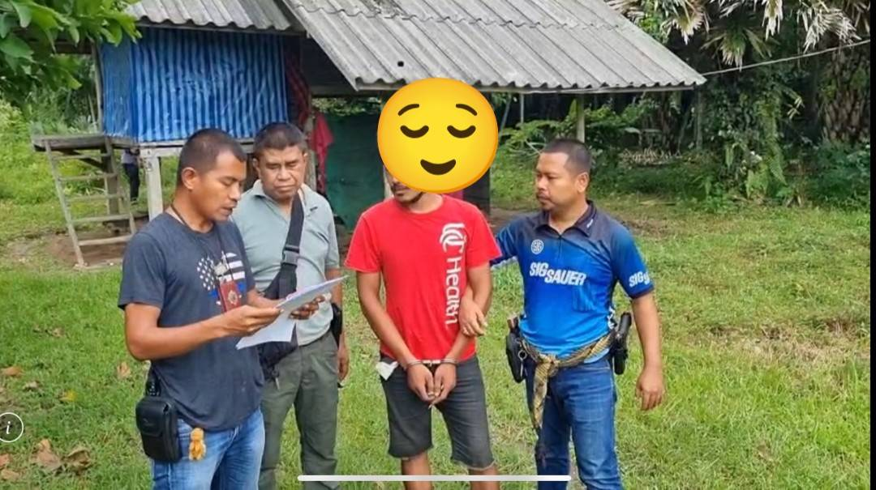
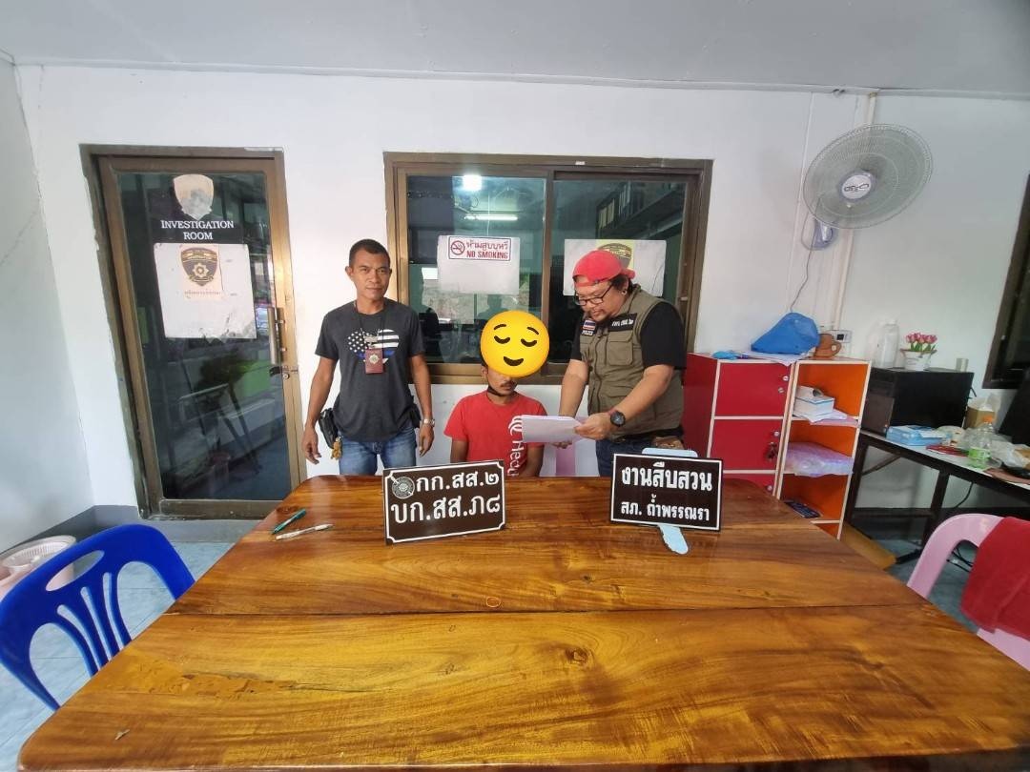

พฤติการณ์ในการจับกุม
เมื่อวันที่ 2 พฤศจิกายน 2566 เจ้าหน้าที่ตำรวจ ชุดจับกุม สภ.ถ้ำพรรณรา พร้อมด้วย จนท.บก.สส.ภ.8 ร่วมกันออกสืบสวนหาข่าวเกี่ยวกับผู้ต้องหาตามหมายจับ ในพื้นที่ ต.ดุสิต อ.ถ้ำพรรณรา จว.นครศรีธรรมราชแล้วรับแจ้งจากสายลับ(ขอปิดนาม) ในคดีนี้ด้วยว่าผู้ต้องหาตามหมายจับที่หลบหนีการจับกุมของเจ้าหน้าที่ตำรวจอยู่ ว่าขณะนี้หลบหนีการจับกุมของเจ้าหน้าที่ตำรวจมาพักอาศัย อยู่ที่ขนำไม่มีเลขที่ ท.1 ต.ดุสิต อ.ถ้ำพรรณรา จว.นครศรีธรรมราช เจ้าหน้าที่ชุดจับกุมจึงได้ไปตรวจสอบตามสถานที่ได้รับแจ้ง เมื่อไปถึงได้พบชายวัยรุ่น ซึ่งมีลักษณะตำหนิรูปพรรณรา ตรงกันกับผู้ต้องหาตามหมายจับ ยืนอยู่บริเวณหน้าขนำที่เกิดเหตุ จนท.ชุดจับกุม จึงได้แสดงตนให้ทราบ ชายดังกล่าวได้แสดงอาการมีพิรุธ เจ้าหน้าที่ตำรวจ จึงได้พูดคุยสอบถามชื่อสกุล บุคคลดังกล่าวได้แจ้งกับ จนท.ว่าตนเองชื่อตามหมายจับ เจ้าหน้าที่ตำรวจจึงได้แสดงหมายจับให้ดู อ่านให้ฟังและให้อ่านเองรับว่าเป็นบุคคลตามหมายจับดังกล่าวจริงและไม่เคยถูกจับกุมในคดีนี้มาก่อน
เมื่อวันที่ 6 พฤศจิกายน 2566 นำโดย ด้วย ร.ต.อ.ปราโมทย์ น้ำรอบ รอง สว.สส.สภ.ถ้ำพรรณรา พร้อม ร.ต.อ.นพดล วิสุทธิกิจ รอง สว.สส.สภ.ทุ่งสง รรท.รอง สว.สส.สภ.ถ้ำพรรรรา ร.ต.ต.พิทยา พาหะมะ รอง สว.(ป.)สภ.ถ้ำพรรณรา ร.ต.ต.สมชาย ภักช่วย ด.ต.สายัณห์ ธานีรัตน์
ได้จับกุมผู้ต้องหา จำนวน 1 คน ข้อกล่าวหา มีอาวุธปืนและเครื่องกระสุนปืนไว้ในความครอบโดยไม่ได้รับอนุญาต
ของกลาง
1.อาวุธปืน ขนาด .22 ระบุอักษร MADE CZECHOLOVAKIA บนตัวปืน ลำกล้องยาว ๗๐ ชม.ไม่มีหมายเลขประจำปืน หมายเลขทะเบียน เลอะเลือน ไม่สามารถอ่านได้ ติดกล้องเล็ง พร้อมสายสะพาย จำนวน 1 กระบอก
2.อาวุธปืนชนิดประดิษฐ์ขึ้นมาเอง ทำด้วยกระบอกโซ๊ครรถจักรยานยนต์ วัดขนาดความยาวได้ยาว 45 ซม.ใช้ยิงด้วยกระสุนปืนลูกซอง ขนาด เบอร์ 12 จำนวน 1 กระบอก ตรวจค้นซุกซ่อนอยู่ในกองไม้แปรรูปที่วางอยู่บริเวณหน้าห้องนอน
3.อาวุธปืนชนิดประดิษฐ์ขึ้นมาเอง(ปืนปากกา) วัดขนาดความยาวได้ 21.ซม ใช้ยิงด้วยกระสุนปืน ขนาด.22 จำนวน 1 กระบอก
4.อาวุธปืนชนิดประดิษฐ์ขึ้นมาเอง(ปืนปากกา)วัดขนาดความยาวได้ 45 ซม.ใช้ยิงด้วยกระสุนปืนลูกซองขนาด เบอร์ 12 จำนวน 1 กระบอก
5.เครื่องกระสุนปืนขนาด .22 จำนวน 5 นัด บรรจุอยู่ในแม็กกาซีน
6.แม็กกาซีน

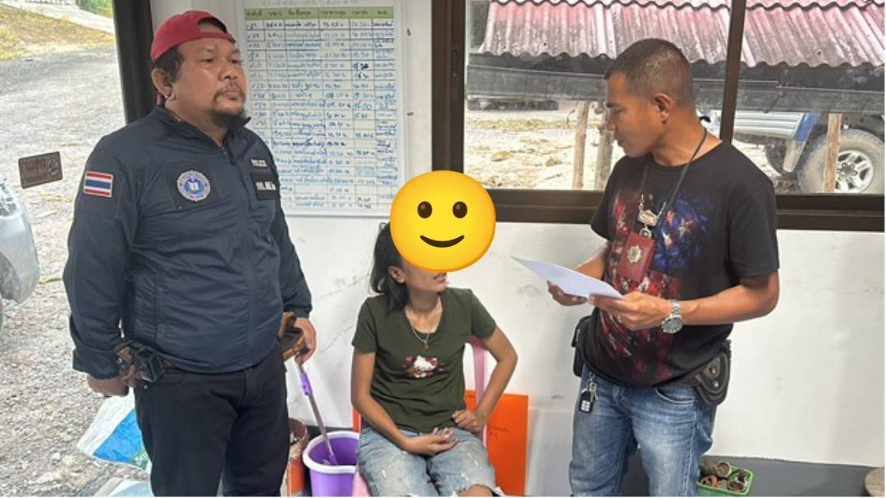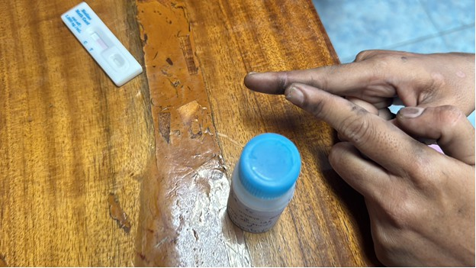
พฤติการณ์ในการจับกุม
เมื่อวันที่ 4 ตุลาคม 2566 เจ้าหน้าที่ตำรวจได้ออกสืบสวนหาข่าวเกี่ยวกับยาเสพติดในพื้นที่ บ้านปลายเส หมู่ที่ 4 ต.คลองเส อ.ถ้ำพรรณรา จว.นครศรีธรรมราช แล้วได้รับแจ้งจากพลเมืองดี (ขอปิดนาม) ว่าบ้านเลขที่
ดังกล่าว นำยาบ้ามาจำหน่ายให้กับกลุ่มผู้เสพที่บ้านดังกล่าวและที่บ้านดังกล่าวมีกลุ่มวัยรุ่นมามั่วสุมเสพยาเสพติดกันอยู่หลายคน เจ้าหน้าที่ชุดจับกุมได้เข้าไปตรวจสอบบ้านเลขที่ดังกล่าว พบ บุคคล 2 คน ได้แสดงอาการมีพิรุธน่าสงสัยและได้แสดงอาการคล้ายคนเมายา เจ้าหน้าที่ตำรวจจึงได้เชิญตัวมาที่ สภ.ถ้ำพรรณราและผู้ต้องหาสมัครใจยินดีให้ความร่วมมือ แล้ว ร.ต.อ.ปราโมทย์ น้ำรอบเจ้าพนักงาน ปปส.ได้ร้องขอให้ ร.ต.อ.หญิงอนัญญา ตำปาน รอง สวป.สภ.ถ้ำพรรณรา นำตัวไปทำการตรวจค้น ปรากฏว่าไม่พบสิ่งผิดกฎหมายแต่อย่างใด และได้ขอตรวจทดสอบหาสารเสพติดในตัวอย่างปัสสาวะของ ผู้ต้องหา ยินดีให้ความร่วมมือ นำปัสสาวะมาให้เจ้าหน้าที่ทำการตรวจทดสอบ เจ้าหน้าที่ตำรวจจึงได้ใช้ชุดทดสอบสารเมทแอมเฟตามึนในปัสสาวะชนิดตลับ (พบสารเสพติดเมทแอมเฟตามีน) จึงได้จัดเก็บตัวอย่างปัสสาวะลงในขวดแล้วปิดผนึกไว้ นำตัวอย่างปัสสาวะส่งตรวจพิสูจน์ ยืนยันผลที่โรงพยาบาลถ้ำพรรณรา ผลปรากฏว่าพบสารเสพติดประเภทเมทแอมเฟตามีน ร.ต.อ.ปราโมทย์ น้ำรอบ จึงแจ้งสิทธิของผู้ถูกจับและข้อกล่าวหาให้ผู้ต้องหาทราบ
6 ต.ค.2566
1.เมื่อวันที่ 6 ตุลาคม 2566 นำโดย พ.ต.ท.เหนือโชค คงสงค์ สว.สส.สภ.ถ้ำพรรณรา พร้อม
ด้วย ร.ต.อ.ปราโมทย์ น้ำรอบ รอง สว.สส.สภ.ถ้ำพรรณรา เจ้าพนักงาน ปปส. ร.ต.ท.ไพศาล ทนสังข์ถิ่น รอง สว.(ป.) สภ.ถ้ำพรรณรา ด.ต.จักริน คุณประสพ ด.ต.สายัณห์ ธานีรัตน์ ด.ต.เพิ่มศักดิ์ มั่นคง ด.ต.กรุงไกร คงจันทร์ จ.ส.ต.กฤศวกร จันสีนาก ส.ต.อ.สุภาพ นกเพ็ชร และนายสมชาย สวนกูล อาสาสมัครตำรวจบ้าน ได้จับกุมผู้ต้องหา จำนวน 1 คน ข้อกล่าวหา เสพยาเสพติดให้โทษประเภท 1 (เมทแอมเฟตามีนหรือยาบ้า) โดยไม่ได้รับอนุญาต
ของกลางไม่มี
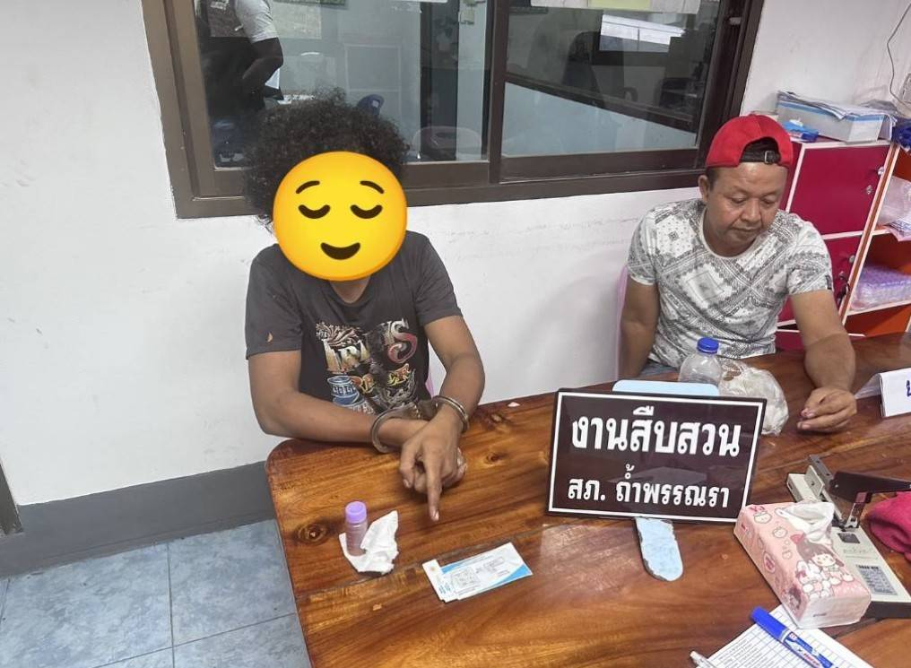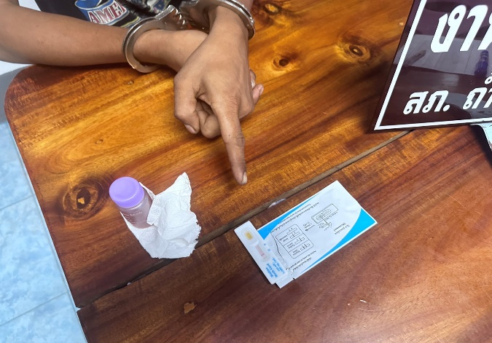
พฤติการณ์ในการจับกุม
เมื่อวันที่ 6 ตุลาคม 2566 ก่อนเกิดเหตุ จับกุมในคดีนี้เจ้าหน้าที่ตำรวจชุดจับกุม ได้รับแจ้งจากศูนย์วิทยุ สภ.ถ้ำพรรณรา ม.7 ต.ถ้ำพรรณรา อ.ถ้ำพรรณรา จว.นครศรีธรรมราช มีคนเสพยาบ้าแล้วอาละวาดทำลายข้าวของ ขอให้เจ้าหน้าที่ตำรวจไปตรวจสอบจับกุมให้ด้วยเจ้าหน้าที่ตำรวจเมื่อได้รับทราบข้อมูลนั้น จึงได้รายงานให้ผู้บังคับบัญชา ทราบ และได้รับคำสั่งให้ไปดำเนินการตรวจสอบที่ได้รับแจ้งข้อมูลจากพลเมืองดี เจ้าหน้าที่ตำรวจชุดจับกุม ได้เดินทางไปตรวจสอบบ้านดังกล่าว เมื่อเดินทางไปถึงบ้านดังกล่าวเวลาประมาณ 10.30น. ได้พบ มารดา แจ้งว่าตนเองเป็นเจ้าของบ้านดังกล่าว ยินดีสมัครใจให้ความร่วมมือ ร.ต.อ.ปราโมทย์ น้ำรอบ เจ้าหน้าที่ตำรวจผู้ช่วยเหลือเจ้าพนักงาน มารดา ได้นำเข้าทำการตรวจสอบภายในห้องนอนของผู้ต้องหา ไม่พบสิ่งผิดกฎหมาย ผู้ต้องหายินดีให้ยินดีให้ความร่วมมือ นำปัสสาวะมาให้เจ้าหน้าที่ทำการตรวจทดสอบ เจ้าหน้าที่ตำรวจจึงได้ใช้ชุดทดสอบสารเมทแอมเฟตามึนในปัสสาวะชนิดตลับ (พบสารเสพติดเมทแอมเฟตามีน) จึงได้จัดเก็บตัวอย่างปัสสาวะลงในขวดแล้วปิดผนึกไว้ นำตัวอย่างปัสสาวะส่งตรวจพิสูจน์ ยืนยันผลที่โรงพยาบาลถ้ำพรรณรา ผลปรากฏว่าพบสารเสพติดประเภทเมทแอมเฟตามีน ร.ต.อ.ปราโมทย์ น้ำรอบ จึงแจ้งสิทธิของผู้ถูกจับและข้อกล่าวหาให้ผู้ต้องหาทราบ
11 ต.ค.2566
1.เมื่อวันที่ 11 ตุลาคม 2566 นำโดย พ.ต.ท.เหนือโชค คงสงค์ สว.สส.สภ.ถ้ำพรรณรา พร้อม
ด้วย ร.ต.อ.นพดล วิสุทธิกิจ รอง สว.สส.สภ.ทุ่งสง รรท.ฯ รอง สว.สส.สภ.ถ้ำพรรณรา ร.ต.อ.ปราโมทย์ น้ำรอบ รอง สว.สส.สภ.ถ้ำพรรณรา เจ้าพนักงาน ปปส. ด.ต.สายัณห์ ธานีรัตน์ ด.ต.เพิ่มศักดิ์ มั่นคง ด.ต.กรุงไกร คงจันทร์ จ.ส.ต.กฤศวกร จันสีนาก และนายสมชาย สวนกูล อาสาสมัครตำรวจบ้าน ได้จับกุมผู้ต้องหา จำนวน 1 คน ข้อกล่าวหา เสพยาเสพติดให้โทษประเภท 1 (เมทแอมเฟตามีนหรือยาบ้า) โดยไม่ได้รับอนุญาต
ของกลาง
- เครื่องกระสุนปืนขนาด .22 จำนวน 1 นัด
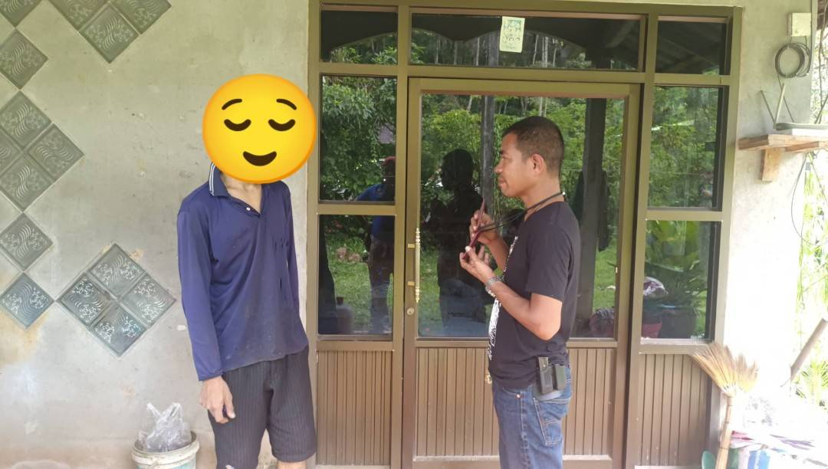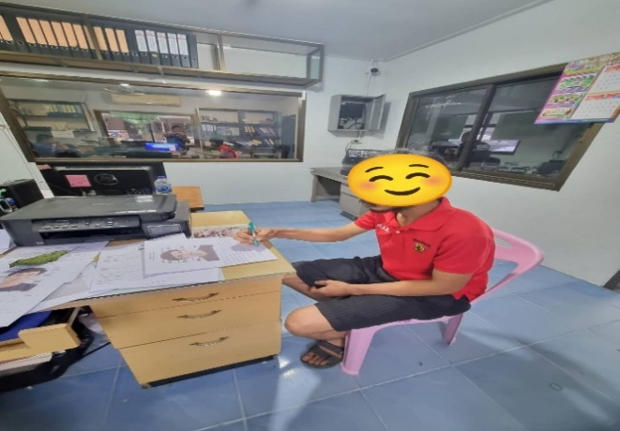
พฤติการณ์ในการจับกุม
เมื่อวันที่ 11 ตุลาคม 2566 ก่อนเกิดเหตุ จับกุมในคดีนี้เจ้าหน้าที่ตำรวจชุดจับกุม ได้ร่วมกันออกสืบสวนหาข่าวเกี่ยวกับยาเสพติดในพื้นที่บ้านด่านช้าง ม.6 ต.คลองเสพ อ.ถ้ำพรรณรา จว.นครศรีธรรมราช แล้วได้รับแจ้งจากพลเมืองดี (ขอปิดนาม) ว่าที่บ้านเลขที่ฯ ม.6 ต.คลองเส อ.ถ้ำพรรณรา จว.นครศรีธรรมราชได้นำยาบ้ามาเสพที่บ้านดังกล่าวและที่บ้านดังกล่าวมีกลุ่มวัยรุ่นมามั่วสุมเสพยาเสพติดกันอยู่หลายคนขอให้เจ้าหน้าที่ตำรวจไปตรวจสอบ จนท.ได้ไปตรวจสอบบ้านดังกล่าว พบตัวผู้ต้องหารับสารภาพว่า เมื่อวันที่ 10 ต.ค.2566 เวลาประมาณ 18.00 น. ได้เสพยาเสพติด จำนวน 3 เม็ด ที่ห้องน้ำหลังบ้าน จนท.ได้ทำการตรวจหาสารเสพติดในตัวอย่างปัสสาวะผลการทดสอบให้ผลเป็นบวก (พบสารเสพติดเมทแอมเฟตามีน) จึงได้จัดเก็บตัวอย่างปัสสาวะลงในขวดแล้วปิดผนึก นำตัวอย่างปัสสาวะ ส่งตรวจพิสูจน์ยืนยันผลที่โรงพยาบาล ถ้ำพรรณรา ผลปรากว่าพบสารเสพติดประเภทเมทแอมเฟตามีน จึงได้แจ้งสิทธิของผู้ถูกจับและข้อกล่าวหา
16 ต.ค.2566
1.เมื่อวันที่ 16 ตุลาคม 2566 นำโดย พ.ต.ท.เหนือโชค คงสงค์ สว.สส.สภ.ถ้ำพรรณรา พร้อม
ด้วย ร.ต.อ.ปราโมทย์ น้ำรอบ รอง สว.สส.สภ.ถ้ำพรรณรา เจ้าพนักงาน ปปส. ด.ต.สายัณห์ ธานีรัตน์ ด.ต.กรุงไกร คงจันทร์ จ.ส.ต.กฤศวกร จันสีนาก และนายสมชาย สวนกูล อาสาสมัครตำรวจบ้าน ได้จับกุมผู้ต้องหา จำนวน 1 คน ข้อกล่าวหา มียาเสพติดให้โทษประเภท 1 (เมทแอมเฟตามีนหรือยาบ้า) ไว้ในครอบครองเพื่อเสพโดยไม่ได้รับอนุญาต
ของกลาง
1.ยาบ้า จำนวน 9 เม็ด
2.อุปกรณ์ที่ใช้สำหรับเสพยาบ้า จำนวน 1 หลอด
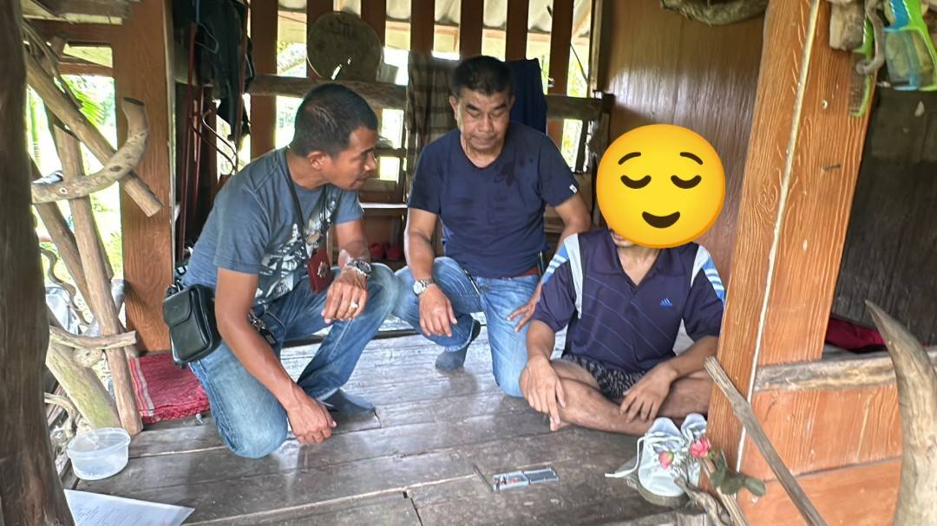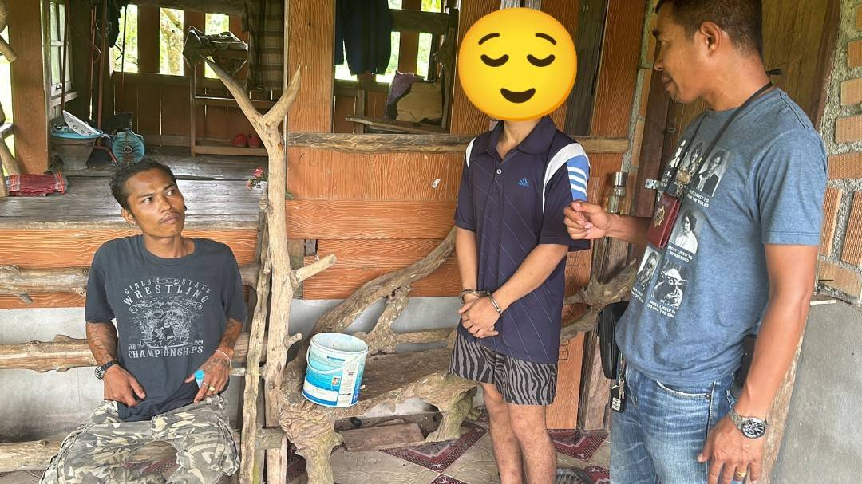
พฤติการณ์ในการจับกุม
เมื่อวันที่ 16 ตุลาคม 2566 ก่อนเกิดเหตุ จับกุมในคดีนี้เจ้าหน้าที่ตำรวจชุดจับกุม ได้ร่วมกันออกสืบสวนหาข่าวเกี่ยวกับยาเสพติดในพื้นที่บ้านทุ่งคางิ้ว ม.3 ต.ถ้ำพรรณรา อ.ถ้ำพรรณรา จว.นครศรีธรรมราช
แล้วได้รับแจ้งจากพลเมืองดี (ขอปิดนาม) ว่าที่ขนำไม่มีเลขที่ ม.3 ต.ถ้ำพรรณรา อ.ถ้ำพรรณรา จว.นครศรีธรรมราช มีกลุ่มวัยรุ่นมาพักอาศัยอยู่ แล้ว นำยาบ้ามาเสพกันที่ขนำดังกล่าวและที่ขนำดังกล่าวมีกลุ่มวัยรุ่นมามั่วสุมเสพยาเสพติดกันอยู่หลายคน จนท.ชุดจับกุมได้ไปตรวจสอบ พบบุคคล 2 คน เมื่อเห็น จนท.ได้แสดงอาการมีพิรุธน่าสงสัยและได้แสดงอาการคล้ายคนเมายาเสพติด จนท.จึงได้สอบถามบุคคลทั้ง 2 ให้ถ้อยคำรับว่าพวกตนเสพยาบ้ามา จริง จนท.จึงได้ขอตรวจค้นตัวบุคคลทั้ง 2 คน ปรากฏว่าไม่พบสิ่งผิดกฎหมาย และบุคคลทั้ง 2 ให้ถ้อยคำว่า พวกตนเป็นผู้ครอบครองและพักอยู่ที่ขนำดังกล่าว จนท.จึงได้ขอตรวจทดสอบหาสารเสพติดในตัวอย่างปัสสาวะโดยบุคคลทั้ง 2 ยินดีให้ความร่วมมือ ผลการทดสอบให้ผลเป็นบวกจึงได้จัดเก็บตัวอย่างปัสสาวะลงในขวดแล้วปิดผนึกไว้แล้วนำส่ง โรงพยาบาลถ้ำพรรณรา ผลปรากกฎว่าพบสารเสพติดประเภทแอมแฟตามีน จึงแจ้งสิทธิของผู้ถูกขับและข้อกล่าวหาเพิ่มเติม

16 ต.ค.2566
2.เมื่อวันที่ 16 ตุลาคม 2566 นำโดย พ.ต.ท.เหนือโชค คงสงค์ สว.สส.สภ.ถ้ำพรรณรา พร้อม
ด้วย ร.ต.อ.ปราโมทย์ น้ำรอบ รอง สว.สส.สภ.ถ้ำพรรณรา เจ้าพนักงาน ปปส. ด.ต.สายัณห์ ธานีรัตน์ ด.ต.กรุงไกร คงจันทร์ จ.ส.ต.กฤศวกร จันสีนาก และนายสมชาย สวนกูล อาสาสมัครตำรวจบ้าน ได้จับกุมผู้ต้องหา จำนวน 1 คน ข้อกล่าวหา มียาเสพติดให้โทษประเภท 1 (เมทแอมเฟตามีนหรือยาบ้า) ไว้ในครอบครองเพื่อเสพโดยไม่ได้รับอนุญาต
ของกลางไม่มี
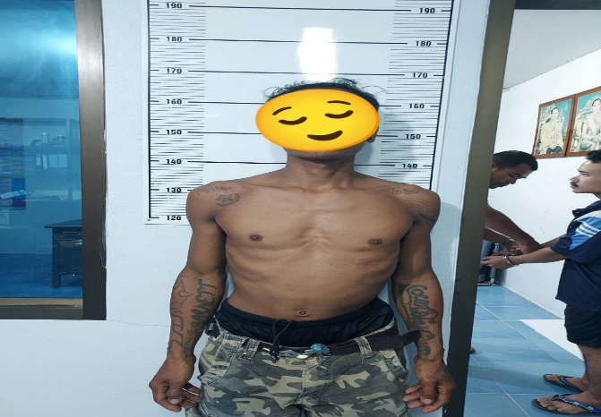
พฤติการณ์ในการจับกุม
เมื่อวันที่ 16 ตุลาคม 2566 ก่อนเกิดเหตุ จับกุมในคดีนี้เจ้าหน้าที่ตำรวจชุดจับกุม ได้ร่วมกันออกสืบสวนหาข่าวเกี่ยวกับยาเสพติดในพื้นที่บ้านทุ่งคางิ้ว ม.3 ต.ถ้ำพรรณรา อ.ถ้ำพรรณรา จว.นครศรีธรรมราช
แล้วได้รับแจ้งจากพลเมืองดี (ขอปิดนาม) ว่าที่ขนำไม่มีเลขที่ ม.3 ต.ถ้ำพรรณรา อ.ถ้ำพรรณรา จว.นครศรีธรรมราช มีกลุ่มวัยรุ่นมาพักอาศัยอยู่ แล้ว นำยาบ้ามาเสพกันที่ขนำดังกล่าวและที่ขนำดังกล่าวมีกลุ่มวัยรุ่นมามั่วสุมเสพยาเสพติดกันอยู่หลายคน จนท.ชุดจับกุมได้ไปตรวจสอบ พบบุคคล 2 คน เมื่อเห็น จนท.ได้แสดงอาการมีพิรุธน่าสงสัยและได้แสดงอาการคล้ายคนเมายาเสพติด จนท.จึงได้สอบถามบุคคลทั้ง 2 ให้ถ้อยคำรับว่าพวกตนเสพยาบ้ามา จริง จนท.จึงได้ขอตรวจค้นตัวบุคคลทั้ง 2 คน ปรากฏว่าไม่พบสิ่งผิดกฎหมาย และบุคคลทั้ง 2 ให้ถ้อยคำว่า พวกตนเป็นผู้ครอบครองและพักอยู่ที่ขนำดังกล่าว จนท.จึงได้ขอตรวจทดสอบหาสารเสพติดในตัวอย่างปัสสาวะโดยบุคคลทั้ง 2 ยินดีให้ความร่วมมือ ผลการทดสอบให้ผลเป็นบวกจึงได้จัดเก็บตัวอย่างปัสสาวะลงในขวดแล้วปิดผนึกไว้แล้วนำส่ง โรงพยาบาลถ้ำพรรณรา ผลปรากกฎว่าพบสารเสพติดประเภทแอมแฟตามีน จึงแจ้งสิทธิของผู้ถูกขับและข้อกล่าวหาเพิ่มเติม

- ต.ค.2566
1.เมื่อวันที่ 19 ตุลาคม 2566 นำโดย พ.ต.ท.เหนือโชค คงสงค์ สว.สส.สภ.ถ้ำพรรณรา พร้อม
ด้วย ร.ต.อ.ปราโมทย์ น้ำรอบ รอง สว.สส.สภ.ถ้ำพรรณรา เจ้าพนักงาน ปปส. ร.ต.อ.นพดล วิสุทธิกิจ รอง สว.สส.สภ.ทุ่งสง รรท.รอง สว.สส.สภ.ถ้ำพรรณรา ด.ต.สายัณห์ ธานีรัตน์ ด.ต.เพิ่มศักดิ์ มั่นคง ด.ต.กรุงไกร คงจันทร์ จ.ส.ต.กฤศวกร จันสีนาก และนายสมชาย สวนกูล อาสาสมัครตำรวจบ้าน ได้จับกุมผู้ต้องหา จำนวน 1 คน ข้อกล่าวหา 1.จำหน่ายยาเสพติดให้โทษประเภท 1 (เมทแอมเฟตามีน หรือ ยาบ้า) โดยมีไว้ในครอบครองเพื่อจำหน่ายอันเป็นการกระทำเพื่อการค้า 2.มีอาวุธปืนและเครื่องกระสุนปืนไว้ในครอบครองโดยไม่ได้รับอนุญาต 3.เสพยาเสพติดให้โทษประเภท 1 (เมทแอเฟตามีนหรือยาบ้า) โดยไม่ได้รับอนุญาต
ของกลาง
1.ยาบ้า จำนวน 286 เม็ด
2.โทรศัพท์มือถือ จำนวน 1 เครื่อง
3.เงินสด จำนวน 1,600 บาท
4.อาวุธปืนลูกซองสั้น ไม่มีหมายเลขประจำปืน ไม่มีหมายเลขเครื่องหมายทะเบียนปืน
จำนวน 1 กระบอก
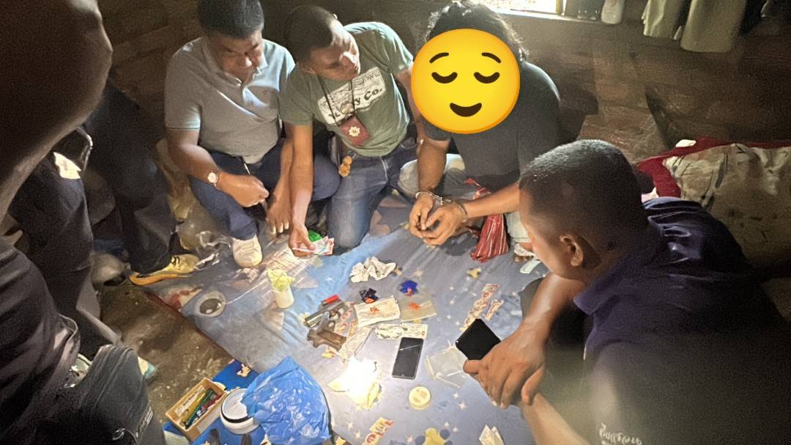
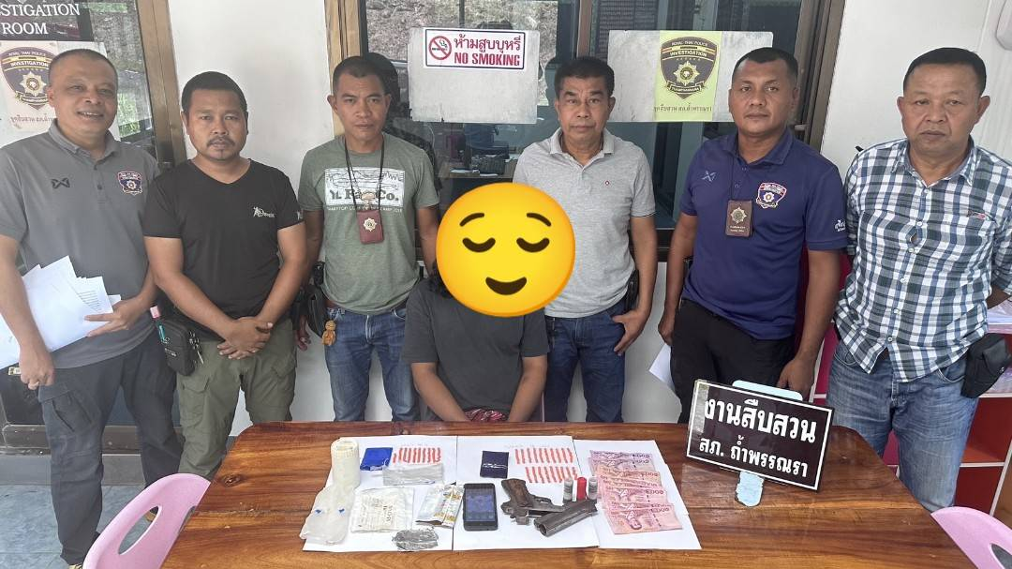

พฤติการณ์ในการจับกุม
เมื่อวันที่ 19 ตุลาคม 2566 เจ้าหน้าที่ตำรวจได้ออกสืบสวนหาข่าวเกี่ยวกับยาเสพติดในพื้นที่ ม.1 ต.ถ้ำพรรณรา อ.ถ้ำพรรณรา จว.นครศรีธรรมราช แล้วได้รับแจ้งจากพลเมืองดี (ขอปิดนาม) ว่าบ้านเลขที่ฯ ม.1 ต.ถ้ำพรรณรา อ.ถ้ำพรรณรา จว.นครศรีธรรมราช ได้นำยาบ้ามาจำหน่ายให้กับกลุ่มผู้เสพที่บ้านดังกล่าวและที่บ้านดังกล่าวมีกลุ่มวัยรุ่นมามั่วสุมเสพยาเสพติดกันอยู่หลายคน จนท.ชุดจับกุมได้ไปตรวจสอบบ้านเลขที่ดังกล่าว พบบุคคลภายในบ้าน เมื่อเห็น จนท.ก็ได้แสดงอาการมีพิรุธน่าสงสัยและได้แสดงอาการคล้ายคนเมายาเสพติด เจ้าหน้าที่ตำรวจ จึงได้ขอตรวจค้นตัว ปรากฏว่าไม่พบสิ่งผิดกฎหมาย จึงได้สอบถาม ผู้ต้องหาว่าเสพยาเสพติดหรือไม่ ให้ถ้อยคำรับว่าเมื่อวันที่ 18 ต.ค.66 ตนเองได้เสพยาบ้าต่อเนื่องกัน จำนวน 5 เม็ด โดยเสพที่ภายในบ้าน จนท.จึงได้สอบถามว่ายังมียาเสพติดเก็บซุกซ่อนไว้ภายในบ้านอีกหรือไม่ ผู้ต้องหาได้แจ้งเจ้าหน้าที่ตำรวจว่าตนเองยังมียาบ้าเก็บไว้ที่ในห้องนอนภายในบ้านอีกจำนวนหนึ่งและตนเองยังมีอาวุธปืนไว้ป้องกันตัวเองด้วย จำนวน 1 กระบอกและตนเองยินดีสมัครใจให้ความร่วมมือกับเจ้าหน้าที่ตำรวจชี้นำเข้าไปตรวจสอบและตรวจยึดยาเสพติดและสิงผิดกฎหมายดังกล่าว จึงได้แจ้งให้ผู้ต้องหาทราบว่าการกระทำดังกล่าวเข้าข่ายความผิดตาม พ.ร.บ.ยาเสพติด จึงได้ควบคุมตัวพร้อมของกลาง มาที่ สภ.ถ้ำพรรณรา ผู้ต้องหายินดีให้ความร่วมมือแล้ว จนท.ได้ขอตรวจทดสอบหาเสพติดในตัวอย่างปัสสาวะ ยินดีให้ความร่วมมือนำปัสสาวะมาให้เจ้าหน้าที่ทำการตรวจทดสอบ ผลการทอดสอบ ให้ผลเป็นบวก จึงได้จัดเก็บตัวอย่างปัสสาวะลงในขวดแล้วปิดผนึกไว้แล้วนำส่ง โรงพยาบาลถ้ำพรรณรา ผลปรากกฎว่าพบสารเสพติดประเภทแอมแฟตามีน จึงแจ้งสิทธิของผู้ถูกขับและข้อกล่าวหาเพิ่มเติม
26ต.ค.2566
1.เมื่อวันที่ 26 ตุลาคม 2566 นำโดย พ.ต.ท.เหนือโชค คงสงค์ สว.สส.สภ.ถ้ำพรรณรา พร้อม
ด้วย ร.ต.อ.นพดล วิสุทธิกิจ รอง สว.สส.สภ.ทุ่งสง รรท.รอง สว.สส.สภ.ถ้ำพรรณรา ปปส. ร.ต.อ.ปราโมทย์ น้ำรอบ รอง สว.สส.สภ.ถ้ำพรรณรา เจ้าพนักงาน ปปส. ร.ต.อ.อัครเดช แพรกปาน รอง สว.(ป.) สภ.ถ้ำพรรณรา ด.ต.สายัณห์ ธานีรัตน์ ด.ต.เพิ่มศักดิ์ มั่นคง ด.ต.กรุงไกร คงจันทร์ จ.ส.ต.กฤศวกร จันสีนาก และนายสมชาย สวนกูล อาสาสมัครตำรวจบ้าน ได้จับกุมผู้ต้องหา จำนวน 1 คน ข้อกล่าวหา 1.จำหน่ายยาเสพติดให้โทษประเภท 1 (เมทแอมเฟตามีน หรือ ยาบ้า) โดยมีไว้ในครอบครองเพื่อจำหน่ายอันเป็นการกระทำเพื่อการค้า 2.เสพยาเสพติดให้โทษประเภท 1 (เมทแอเฟตามีนหรือยาบ้า) โดยไม่ได้รับอนุญาต
ของกลาง
1.ยาบ้า จำนวน 46 เม็ด
2.โทรศัพท์มือถือ จำนวน 1 เครื่อง

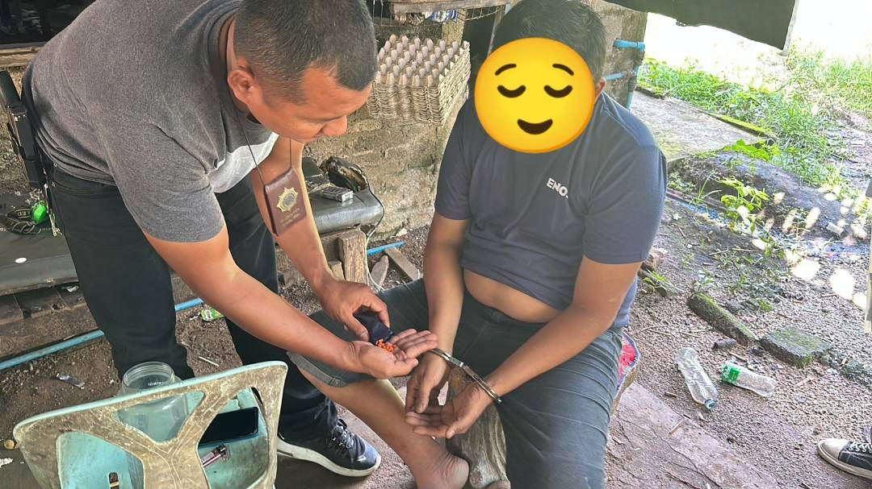
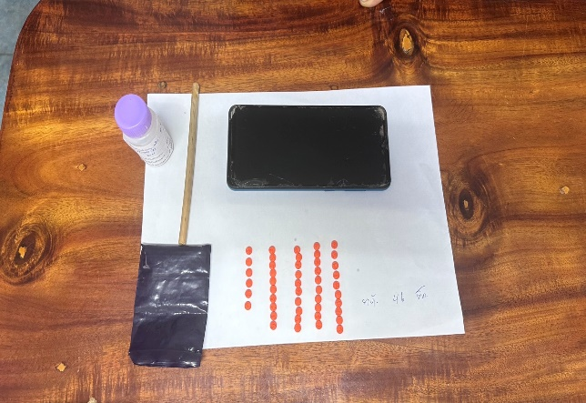
พฤติการณ์ในการจับกุม
เมื่อวันที่ 26 ตุลาคม 2566 ตามแผนกวาดล้างยาเสพติด เจ้าหน้าที่ตำรวจชุดจับกุมได้ร่วมกันออกสืบสวนหาข่าวเกี่ยวกับยาเสพติดในพื้นที่บ้านนาพา ม.5 ต.ถ้ำพรรณรา อ.ถ้ำพรรณรา จว.นครศรีธรรมราช ได้รับแจ้งจากพลเมืองดี (ขอปิดนาม) ว่าบ้านเลขที่ฯ ม.5 ต.ถ้ำพรรณรา อ.ถ้ำพรรณรา จว.นครศรีธรรมราช ได้นำยาบ้ามาเสพและนำยาบ้ามาจำหน่ายกันที่บ้านดังกล่าวและที่บ้านดังกล่าวมีกลุ่มวัยรุ่นมามั่วสุมเสพยาเสพติดกันอยู่หลายคน ขอให้เจ้าหน้าที่ตำรวจไปตรวจสอบจับกุมให้ด้วย จนท.ชุดจับกุมได้ไปตรวจสอบบ้านเลขที่ดังกล่าว พบบุคคลภายในบ้าน จำนวน 3 คน เมื่อเห็น จนท.ก็ได้แสดงอาการมีพิรุธน่าสงสัยและได้แสดงอาการ จึงได้ขอตรวจค้นนายเทิดไทฯ ปรากฏว่าพบยาเสพติด (ยาบ้า จำนวน 46 เม็ด) กำอยู่ในมือด้ายซ้าย สอบถามผู้ต้องหา ให้ถ้อยคำว่ายาเสพติดดังกล่าวเป็นของตนเอง จึงได้ตรวจยึดไว้เป็นของกลาง แล้วได้แจ้งให้ ผู้ต้องหาทราบว่าการกระทำดังกล่าวเข้าข่ายความผิดเกี่ยวกับ พ.ร.บ.ยาเสพติด จึงได้ควบคุมตัวพร้อมของกลาง มาที่ สภ.ถ้ำพรรณรา ผู้ต้องหายินดีให้ความร่วมมือแล้ว จนท.ได้ขอตรวจทดสอบหาเสพติดในตัวอย่างปัสสาวะ ยินดีให้ความร่วมมือนำปัสสาวะมาให้เจ้าหน้าที่ทำการตรวจทดสอบ ผลการทอดสอบ ให้ผลเป็นบวก จึงได้จัดเก็บตัวอย่างปัสสาวะลงในขวดแล้วปิดผนึกไว้แล้วนำส่ง โรงพยาบาลถ้ำพรรณรา ผลปรากกฎว่าพบสารเสพติดประเภทแอมแฟตามีน จึงแจ้งสิทธิของผู้ถูกขับและข้อกล่าวหาเพิ่มเติม
26ต.ค.2566
2.เมื่อวันที่ 26 ตุลาคม 2566 นำโดย พ.ต.ท.เหนือโชค คงสงค์ สว.สส.สภ.ถ้ำพรรณรา พร้อม
ด้วย ร.ต.อ.นพดล วิสุทธิกิจ รอง สว.สส.สภ.ทุ่งสง รรท.รอง สว.สส.สภ.ถ้ำพรรณรา ปปส. ร.ต.อ.ปราโมทย์ น้ำรอบ รอง สว.สส.สภ.ถ้ำพรรณรา เจ้าพนักงาน ปปส. ร.ต.อ.อัครเดช แพรกปาน รอง สว.(ป.) สภ.ถ้ำพรรณรา ด.ต.สายัณห์ ธานีรัตน์ ด.ต.เพิ่มศักดิ์ มั่นคง ด.ต.กรุงไกร คงจันทร์ จ.ส.ต.กฤศวกร จันสีนาก และนายสมชาย สวนกูล อาสาสมัครตำรวจบ้าน ได้จับกุมผู้ต้องหา จำนวน 1 คน ข้อกล่าวหา 1.จำหน่ายยาเสพติดให้โทษประเภท 1 (เมทแอมเฟตามีน หรือ ยาบ้า) โดยมีไว้ในครอบครองเพื่อจำหน่ายอันเป็นการกระทำเพื่อการค้า 2.เสพยาเสพติดให้โทษประเภท 1 (เมทแอเฟตามีนหรือยาบ้า) โดยไม่ได้รับอนุญาต 3.ลักลอบเล่นการพนัน (พนันออนไลน์เกมสล๊อต) ผ่านระบบอินเตอร์เน็ตพนันเอาทรัพย์สินกันโดยไม่ได้รับอนุญาต
ของกลาง
1.ยาบ้า จำนวน 3 เม็ด
2.โทรศัพท์มือถือ จำนวน 1 เครื่อง
3.อุปกรณ์ใช้สำหรับเสพยาบ้า จำนวน 1 อัน
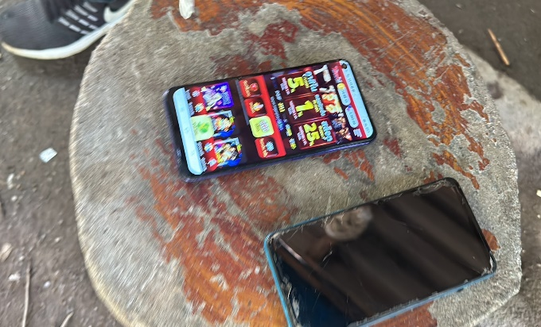
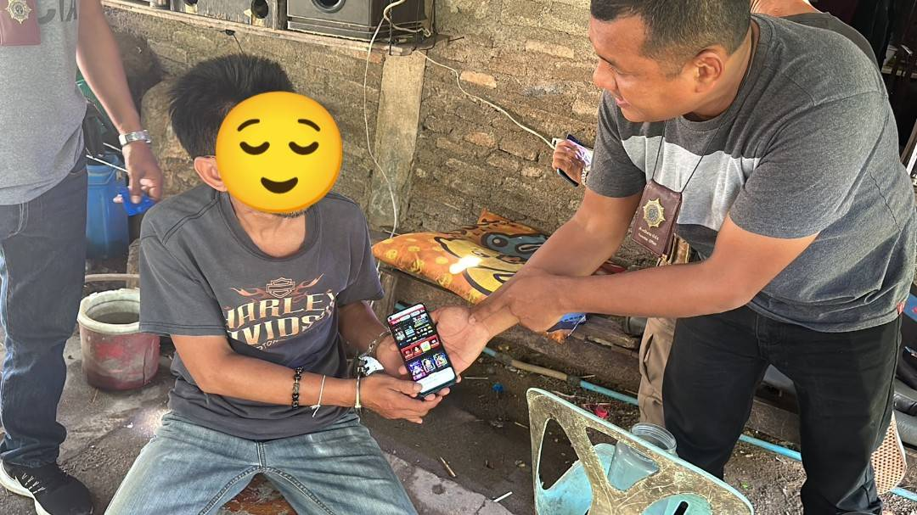
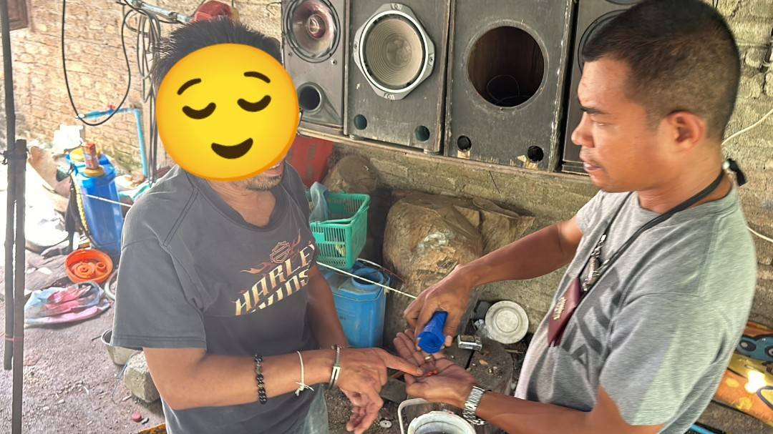
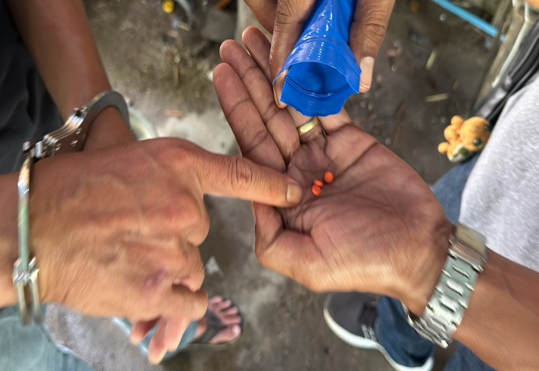
พฤติการณ์ในการจับกุม
เมื่อวันที่ 26 ตุลาคม 2566 ตามแผนกวาดล้างยาเสพติด เจ้าหน้าที่ตำรวจชุดจับกุมได้ร่วมกันออกสืบสวนหาข่าวเกี่ยวกับยาเสพติดในพื้นที่บ้านนาพา ม.5 ต.ถ้ำพรรณรา อ.ถ้ำพรรณรา จว.นครศรีธรรมราช ได้รับแจ้งจากพลเมืองดี (ขอปิดนาม) ว่าบ้านเลขที่ฯ ม.5 ต.ถ้ำพรรณรา อ.ถ้ำพรรณรา จว.นครศรีธรรมราช ได้นำยาบ้ามาเสพและนำยาบ้ามาจำหน่ายกันที่บ้านดังกล่าวและที่บ้านดังกล่าวมีกลุ่มวัยรุ่นมามั่วสุมเสพยาเสพติดกันอยู่หลายคน ขอให้เจ้าหน้าที่ตำรวจไปตรวจสอบจับกุมให้ด้วย จนท.ชุดจับกุมได้ไปตรวจสอบบ้านเลขที่ดังกล่าว พบบุคคลภายในบ้าน จำนวน 3 คน เมื่อเห็น จนท.ก็ได้แสดงอาการมีพิรุธน่าสงสัยและได้แสดงอาการ จึงได้ขอตรวจค้นนายสันฯ กำลังนั่งเล่นโทรศัพท์อยู่บริเวณข้างบ้าน จึงได้ขอตรวจค้นตัวนายสันปรากฏว่าพบยาเสพติด (ยาบ้า จำนวน 3 เม็ด) ซุกซ่อนไว้ในกระเป๋ากางเกงยีนส์ด้านหน้าทางขวาตัวที่สวมใส่ อยู่สอบถามผู้ต้องหา ให้ถ้อยคำว่ายาเสพติดดังกล่าวเป็นของตนเอง จึงได้ตรวจยึดไว้เป็นของกลาง และได้ขอตรวจสอบโทรศัพท์ที่นายสันฯกำลังนั่งเล่นอยู่ พบว่านายสันฯกำลังนั่งเล่นแกมพนันออนไลน์ (สล๊อต) พนันเองทรัพย์สินอยู่ จึงได้แจ้งให้ นายสันฯ ทราบว่าการกระทำดังกล่าวเข้าข่ายความผิดเกี่ยวกับ พ.ร.บ.ยาเสพติดและ พ.ร.บ.การพนัน ได้ควบคุมตัวพร้อมของกลาง มาที่ สภ.ถ้ำพรรณรา ผู้ต้องหายินดีให้ความร่วมมือแล้ว จนท.ได้ขอตรวจทดสอบหาเสพติดในตัวอย่างปัสสาวะ ยินดีให้ความร่วมมือนำปัสสาวะมาให้เจ้าหน้าที่ทำการตรวจทดสอบ ผลการทอดสอบ ให้ผลเป็นบวก จึงได้จัดเก็บตัวอย่างปัสสาวะลงในขวดแล้วปิดผนึกไว้แล้วนำส่ง โรงพยาบาลถ้ำพรรณรา ผลปรากกฎว่าพบสารเสพติดประเภทแอมแฟตามีน จึงแจ้งสิทธิของผู้ถูกขับและข้อกล่าวหาเพิ่มเติม
26ต.ค.2566
3.เมื่อวันที่ 26 ตุลาคม 2566 นำโดย พ.ต.ท.เหนือโชค คงสงค์ สว.สส.สภ.ถ้ำพรรณรา พร้อม
ด้วย ร.ต.อ.นพดล วิสุทธิกิจ รอง สว.สส.สภ.ทุ่งสง รรท.รอง สว.สส.สภ.ถ้ำพรรณรา ปปส. ร.ต.อ.ปราโมทย์ น้ำรอบ รอง สว.สส.สภ.ถ้ำพรรณรา เจ้าพนักงาน ปปส. ร.ต.อ.อัครเดช แพรกปาน รอง สว.(ป.) สภ.ถ้ำพรรณรา ด.ต.สายัณห์ ธานีรัตน์ ด.ต.เพิ่มศักดิ์ มั่นคง ด.ต.กรุงไกร คงจันทร์ จ.ส.ต.กฤศวกร จันสีนาก และนายสมชาย สวนกูล อาสาสมัครตำรวจบ้าน ได้จับกุมผู้ต้องหา จำนวน 1 คน ข้อกล่าวหา 1.เสพยาเสพติดให้โทษประเภท 1 (เมทแอมเฟตามีน)โดยไม่ด้รับอนุญาต และ เป็นผู้ขับขี่รถเสพยาเสพติดให้โทษตามกฎหมายว่าด้วยยาเสพติดให้โทษและขับรถโดยไม่มีใบอนุญาตให้ขับรถ
ของกลางไม่มี
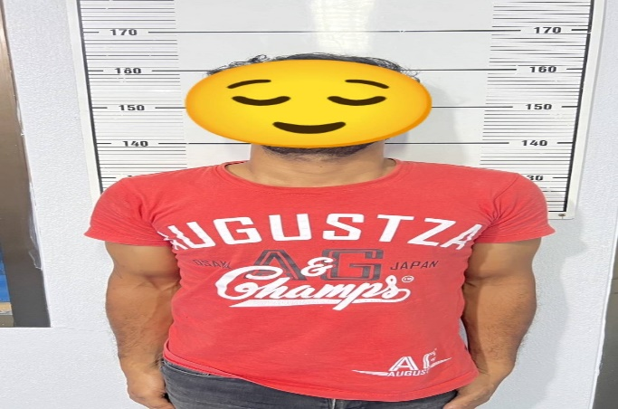
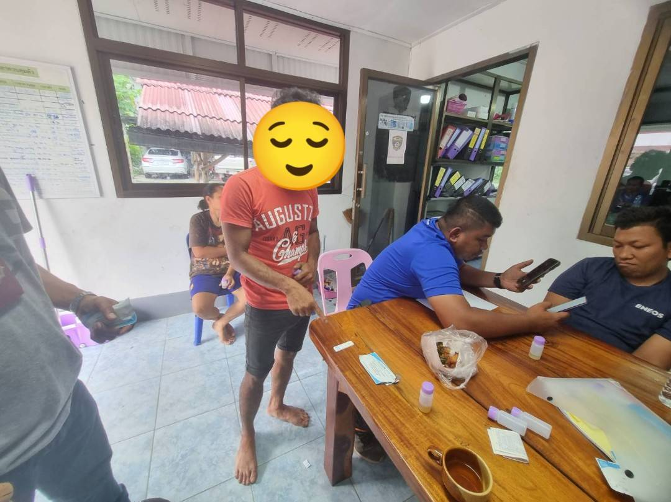

พฤติการณ์ในการจับกุม
เมื่อวันที่ 26 ตุลาคม 2566 ตามแผนกวาดล้างยาเสพติด เจ้าหน้าที่ตำรวจชุดจับกุมได้ร่วมกันออกสืบสวนหาข่าวเกี่ยวกับยาเสพติดในพื้นที่ ม.9 ต.ดุสิต อ.ถ้ำพรรณรา จว.นครศรีธรรมราช ได้รับแจ้งจากพลเมืองดี (ขอปิดนาม) ว่าได้มีรถจักรยานยนต์ต้องสงสัยมีบุคคล 2 คน ขับขี่มาจอดอยู่ริมเอเชีย 41 ฝั่งขาล่อง หมู่ที่ 9 ต.ดุสิต อ.ถ้ำพรรณรา จว.นครศรีธรรมราช จนท.ชุดจับกุมเมื่อได้รับแจ้งดังนั้นจึงเดินทางไปตามที่พลเมืองแจ้งได้พบ นายเคนฯ จอดนั่งอยู่บนรถจักรยนต์ ยี่ห้อ ยามาฮ่า ฟิน สีแดงดำ และนางเจี๊ยบฯ นั่งซ้อนท้ายมากับรถจักรยนต์ดังกล่าว ท่าทางมีพิรุธน่าสงสัยเจ้าหน้าที่ตำรวจชุดจับกุมจึงแสดงตัวเป็นเจ้าพนักงานเพื่อทำการตรวจค้นตัวบุคคลและยานพาหนะผลการตรวจค้นตัวบุคคลและยานพาหนพผลปรากฎว่าไม่พบสิ่งผิดกฎหมายแต่อย่างใดจากการพูดคุยสอบถาม นายเคนฯนางเจี๊ยบฯ ได้ให้ถ้อยคำมีพิรุธและแสดงอาการคล้ายคนเสพยาเสพติดเจ้าหน้าที่ได้เชิญตัวมายัง สภ.ถ้ำพรรณรา ผู้ต้องหายินดีให้ความร่วมมือแล้ว จนท.ได้ขอตรวจทดสอบหาเสพติดในตัวอย่างปัสสาวะ ยินดีให้ความร่วมมือนำปัสสาวะมาให้เจ้าหน้าที่ทำการตรวจทดสอบ ผลการทอดสอบ ให้ผลเป็นบวก จึงได้จัดเก็บตัวอย่างปัสสาวะลงในขวดแล้วปิดผนึกไว้แล้วนำส่ง โรงพยาบาลถ้ำพรรณรา ผลปรากกฎว่าพบสารเสพติดประเภทแอมแฟตามีน จึงแจ้งสิทธิของผู้ถูกขับและข้อกล่าวหาเพิ่มเติม
26ต.ค.2566
4.เมื่อวันที่ 26 ตุลาคม 2566 นำโดย พ.ต.ท.เหนือโชค คงสงค์ สว.สส.สภ.ถ้ำพรรณรา พร้อม
ด้วย ร.ต.อ.นพดล วิสุทธิกิจ รอง สว.สส.สภ.ทุ่งสง รรท.รอง สว.สส.สภ.ถ้ำพรรณรา ปปส. ร.ต.อ.ปราโมทย์ น้ำรอบ รอง สว.สส.สภ.ถ้ำพรรณรา เจ้าพนักงาน ปปส. ร.ต.อ.อัครเดช แพรกปาน รอง สว.(ป.) สภ.ถ้ำพรรณรา ด.ต.สายัณห์ ธานีรัตน์ ด.ต.เพิ่มศักดิ์ มั่นคง ด.ต.กรุงไกร คงจันทร์ จ.ส.ต.กฤศวกร จันสีนาก และนายสมชาย สวนกูล อาสาสมัครตำรวจบ้าน ได้จับกุมผู้ต้องหา จำนวน 1 คน ข้อกล่าวหา 1.เสพยาเสพติดให้โทษประเภท 1 (เมทแอมเฟตามีน)โดยไม่ด้รับอนุญาต
ของกลางไม่มี
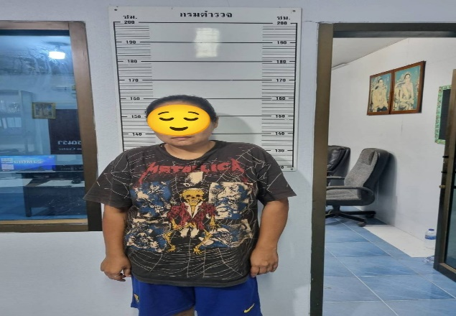
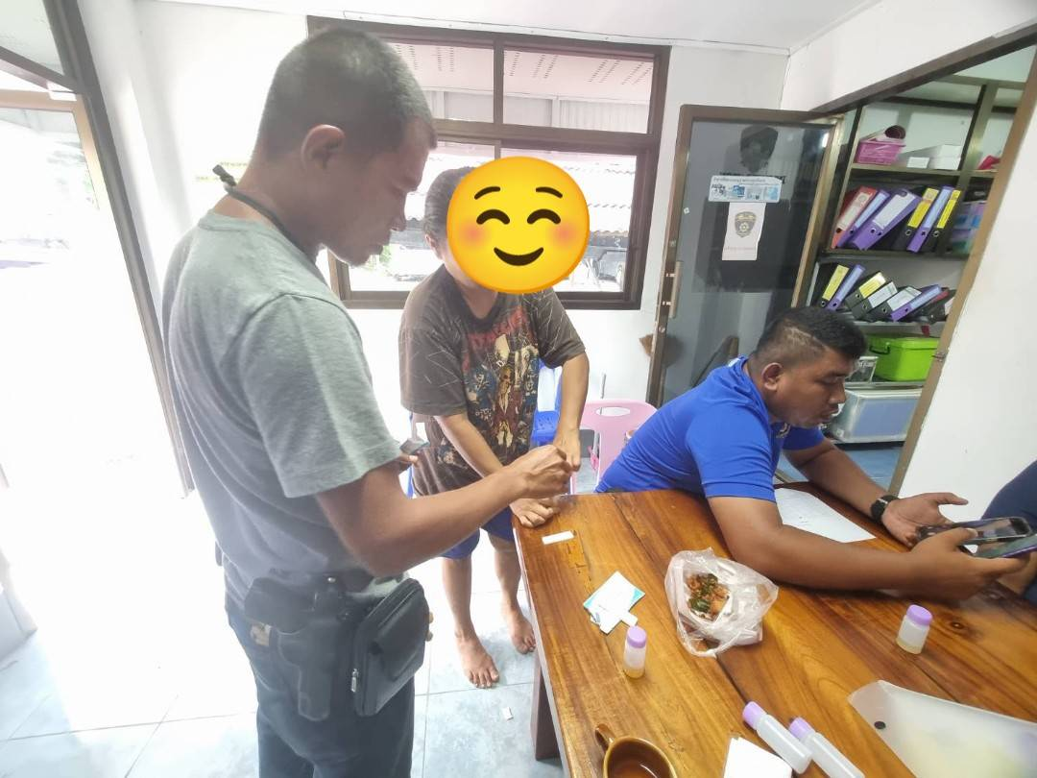
พฤติการณ์ในการจับกุม
เมื่อวันที่ 26 ตุลาคม 2566 ตามแผนกวาดล้างยาเสพติด เจ้าหน้าที่ตำรวจชุดจับกุมได้ร่วมกันออกสืบสวนหาข่าวเกี่ยวกับยาเสพติดในพื้นที่ ม.9 ต.ดุสิต อ.ถ้ำพรรณรา จว.นครศรีธรรมราช ได้รับแจ้งจากพลเมืองดี (ขอปิดนาม) ว่าได้มีรถจักรยานยนต์ต้องสงสัยมีบุคคล 2 คน ขับขี่มาจอดอยู่ริมเอเชีย 41 ฝั่งขาล่อง หมู่ที่ 9 ต.ดุสิต อ.ถ้ำพรรณรา จว.นครศรีธรรมราช จนท.ชุดจับกุมเมื่อได้รับแจ้งดังนั้นจึงเดินทางไปตามที่พลเมืองแจ้งได้พบ นายเคนฯ จอดนั่งอยู่บนรถจักรยนต์ ยี่ห้อ ยามาฮ่า ฟิน สีแดงดำ และนางเจี๊ยบฯ นั่งซ้อนท้ายมากับรถจักรยนต์ดังกล่าว ท่าทางมีพิรุธน่าสงสัยเจ้าหน้าที่ตำรวจชุดจับกุมจึงแสดงตัวเป็นเจ้าพนักงานเพื่อทำการตรวจค้นตัวบุคคลและยานพาหนะผลการตรวจค้นตัวบุคคลและยานพาหนพผลปรากฎว่าไม่พบสิ่งผิดกฎหมายแต่อย่างใดจากการพูดคุยสอบถาม นายเคนฯนางเจี๊ยบฯ ได้ให้ถ้อยคำมีพิรุธและแสดงอาการคล้ายคนเสพยาเสพติดเจ้าหน้าที่ได้เชิญตัวมายัง สภ.ถ้ำพรรณรา ผู้ต้องหายินดีให้ความร่วมมือแล้ว จนท.ได้ขอตรวจทดสอบหาเสพติดในตัวอย่างปัสสาวะ ยินดีให้ความร่วมมือนำปัสสาวะมาให้เจ้าหน้าที่ทำการตรวจทดสอบ ผลการทอดสอบ ให้ผลเป็นบวก จึงได้จัดเก็บตัวอย่างปัสสาวะลงในขวดแล้วปิดผนึกไว้แล้วนำส่ง โรงพยาบาลถ้ำพรรณรา ผลปรากกฎว่าพบสารเสพติดประเภทแอมแฟตามีน จึงแจ้งสิทธิของผู้ถูกขับและข้อกล่าวหาเพิ่มเติม

